

**Об утверждении регламентов государственных услуг в сфере религиозной деятельности**

***Утративший силу***

Постановление акимата Карагандинской области от 17 июня 2015 года № 33/03. Зарегистрировано Департаментом юстиции Карагандинской области 27 июля 2015 года № 3350. Утратило силу постановлением акимата Карагандинской области от 23 января 2018 года № 02/01

      Сноска. Утратило силу постановлением акимата Карагандинской области от 23.01.2018 № 02/01 (вводится в действие по истечении десяти календарных дней после дня его первого официального опубликования).

      В соответствии с Законами Республики Казахстан от 23 января 2001 года " О местном государственном управлении и самоуправлении в Республике Казахстан", от 15 апреля 2013 года " О государственных услугах", приказом Министра культуры и спорта Республики Казахстан от 23 апреля 2015 года № 147 "Об утверждении стандартов государственных услуг в сфере религиозной деятельности" (зарегистрирован в Реестре государственной регистрации нормативных правовых актов № 11183), акимат Карагандинской области **ПОСТАНОВЛЯЕТ**:

      1. Утвердить прилагаемые:

      1) регламент государственной услуги "Выдача решения о строительстве культовых зданий (сооружений), определении их месторасположения";

      2) регламент государственной услуги "Выдача решения о перепрофилировании (изменении функционального назначения) зданий (сооружений) в культовые здания (сооружения)".

      2. Признать утратившим силу постановление акимата Карагандинской области от 12 сентября 2014 года № 47/02 "Об утверждении регламента государственной услуги "Выдача решения о строительстве культовых зданий (сооружений), определении их месторасположения, а также перепрофилировании (изменении функционального назначения) зданий (сооружений) в культовые здания (сооружения)" (зарегистрировано в Реестре государственной регистрации нормативных правовых актов № 2756, опубликовано в газетах "Орталық Қазақстан" от 30 сентября 2014 года № 187-188 (21822) и "Индустриальная Караганда" от 30 сентября 2014 года № 173-174 (21694-21695), в информационно-правовой системе "Әділет" 01 октября 2014 года).

      3. Контроль за исполнением настоящего постановления возложить на первого заместителя акима области.

      4. Настоящее постановление вводится в действие по истечении десяти календарных дней после дня его первого официального опубликования.

|  |  |
| --- | --- |
| Аким |  |
| Карагандинской области | Н. Абдибеков |

|  |  |
| --- | --- |
|  | Утвержден  постановлением акимата  Карагандинской области  от 17 июня 2015 года  № 33/03 |

**Регламент государственной услуги**  
**"Выдача решения о строительстве культовых зданий (сооружений), определении их месторасположения"**  
**1. Общие положения**

      1. Государственная услуга "Выдача решения о строительстве культовых зданий (сооружений), определении их месторасположения" (далее – государственная услуга) оказывается местным исполнительным органом области (далее – услугодатель).

      Прием заявления и выдача результата оказания государственной услуги осуществляется канцелярией услугодателя.

      2. Форма оказания государственной услуги – бумажная.

      Форма предоставления результата оказания государственной услуги – бумажная.

      Результат оказания государственной услуги – решение о строительстве культовых зданий (сооружений), определении их месторасположения, либо мотивированный ответ об отказе в оказании государственной услуги в случае и по основаниям, предусмотренным пунктом 10 стандарта государственной услуги "Выдача решения о строительстве культовых зданий (сооружений), определении их месторасположения", утвержденного приказом Министра культуры и спорта Республики Казахстан от 23 апреля 2015 года № 147 "Об утверждении стандартов государственных услуг в сфере религиозной деятельности" (зарегистрирован в Реестре государственной регистрации нормативных правовых актов № 11183), (далее – стандарт).

**2. Описание порядка действий структурных подразделений (работников) услугодателя в процессе оказания государственной услуги**

      3. Основанием для начала процедуры (действия) по оказанию государственной услуги является наличие заявления услугополучателя (либо его представителя по доверенности) согласно приложению к стандарту с прилагаемыми документами согласно пункта 9 стандарта (далее – заявление).

      4. Содержание каждой процедуры (действия), входящей в состав процесса оказания государственной услуги, длительность его выполнения:

      1) сотрудник канцелярии услугодателя в день поступления заявления регистрирует заявление и передает руководителю в течение 30 (тридцати) минут;

      2) руководитель услугодателя в день поступления заявления выбирает ответственного исполнителя с наложением резолюции в течение 30 (тридцати) минут;

      3) ответственный исполнитель готовит проект решения и направляет на согласование руководителю услугодателя для проведения дальнейшей работы с согласующим государственным органом в течение 5 (пяти) календарных дней;

      4) ответственный исполнитель ведет работу по согласованию и утверждению проекта постановления акимата области или готовит мотивированный отказ и направляет результат оказания государственной услуги сотруднику канцелярии услугодателя в течение 23 (двадцати трех) календарных дней;

      5) сотрудник канцелярии услугодателя в день получения результата оказания государственной услуги регистрирует и выдает услугополучателю в течение 30 (тридцати) минут.

      5. Результат процедуры (действия) по оказанию государственной услуги, который служит основанием для начала выполнения следующей процедуры (действия):

      1) зарегистрированное заявление с входящим номером;

      2) виза руководителя;

      3) результат согласования;

      4) мотивированный отказ в оказании государственной услуги или утвержденное решение;

      5) регистрация и выдача результата оказания государственной услуги услугополучателю.

**3. Описание порядка взаимодействия структурных подразделений (работников) услугодателя в процессе оказания государственной услуги**

      6. Перечень структурных подразделений (работников) услугодателя, которые участвуют в процессе оказания государственной услуги:

      1) канцелярия услугодателя;

      2) руководитель услугодателя;

      3) ответственный исполнитель;

      4) акимат области.

      7. Описание последовательности процедур (действий) между структурными подразделениями (работниками) с указанием длительности каждой процедуры (действия):

      1) сотрудник канцелярии услугодателя в день поступления заявления регистрирует заявление и передает руководителю в течение 30 (тридцати) минут;

      2) руководитель услугодателя в день поступления заявления выбирает ответственного исполнителя с наложением резолюции в течение 30 (тридцати) минут;

      3) ответственный исполнитель готовит проект решения и направляет на согласование руководителю услугодателя для проведения дальнейшей работы с согласующим государственным органом в течение 5 (пяти) календарных дней;

      4) ответственный исполнитель ведет работу по согласованию и утверждению проекта постановления акимата области или готовит мотивированный отказ и направляет результат оказания государственной услуги сотруднику канцелярии услугодателя в течение 23 (двадцати трех) календарных дней;

      5) сотрудник канцелярии услугодателя в день получения результата оказания государственной услуги регистрирует и выдает услугополучателю в течение 30 (тридцати) минут.

      8. Справочник бизнес-процессов оказания государственной услуги приведен в приложении к настоящему регламенту.

**4. Описание порядка взаимодействия с центром обслуживания населения и (или) иными услугодателями, а также порядка использования информационных систем в процессе оказания государственной услуги**

      10. Государственная услуга не автоматизирована и не оказывается через центр обслуживания населения.

|  |  |
| --- | --- |
|  | Приложение  к регламенту государственной услуги  "Выдача решения о строительстве  культовых зданий (сооружений),  определении их месторасположения |

**Справочник**  
**бизнес-процессов оказания государственной услуги**

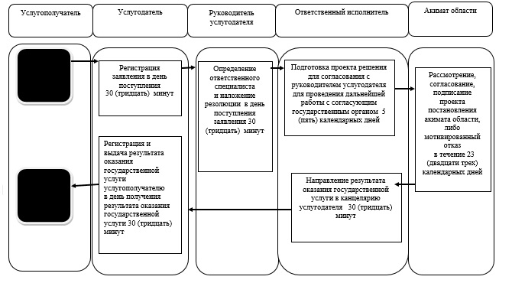

**Условные обозначения:**

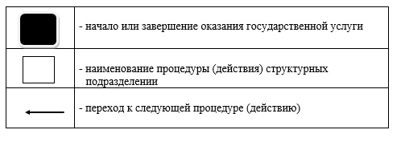

|  |  |
| --- | --- |
|  | Утвержден  постановлением акимата  Карагандинской области  от 17 июня 2015 года  № 33/03 |

**Регламент государственной услуги**  
**"Выдача решения о перепрофилировании**  
**(изменении функционального назначения) зданий (сооружений)**  
**в культовые здания (сооружения)"**  
**1. Общие положения**

      1. Государственная услуга "Выдача решения о перепрофилировании (изменении функционального назначения) зданий (сооружений) в культовые здания (сооружения)" (далее – государственная услуга) оказывается местным исполнительным органом области (далее – услугодатель).

      Прием заявления и выдача результата оказания государственной услуги осуществляется канцелярией услугодателя.

      2. Форма оказания государственной услуги – бумажная.

      Форма предоставления результата оказания государственной услуги – бумажная.

      3. Результат оказания государственной услуги – решение о перепрофилировании (изменении функционального назначения) зданий (сооружений) в культовые здания (сооружения), либо мотивированный ответ об отказе в оказании государственной услуги в случае и по основаниям, предусмотренным пунктом 10 стандарта государственной услуги "Выдача решения о перепрофилировании (изменении функционального назначения) зданий (сооружений) в культовые здания (сооружения)", утвержденного приказом Министра культуры и спорта Республики Казахстан от 23 апреля 2015 года № 147 "Об утверждении стандартов государственных услуг в сфере религиозной деятельности" (зарегистрирован в Реестре государственной регистрации нормативных правовых актов № 11183), (далее – стандарт).

**2. Описание порядка действий структурных подразделений (работников) услугодателя в процессе оказания государственной услуги**

      4. Основанием для начала процедуры (действия) по оказанию государственной услуги является наличие заявления услугополучателя (либо его представителя по доверенности) согласно приложению к стандарту с прилагаемыми документами согласно пункта 9 стандарта (далее – заявление).

      5. Содержание каждой процедуры (действия), входящей в состав процесса оказания государственной услуги, длительность его выполнения:

      1) сотрудник канцелярии услугодателя в день поступления заявления регистрирует заявление и передает руководителю в течение 30 (тридцати) минут;

      2) руководитель услугодателя в день поступления заявления выбирает ответственного исполнителя с наложением резолюции в течение 30 (тридцати) минут;

      3) ответственный исполнитель готовит проект решения и направляет на согласование руководителю услугодателя для проведения дальнейшей работы с согласующим государственным органом в течение 5 (пяти) календарных дней;

      4) ответственный исполнитель ведет работу по согласованию и утверждению проекта постановления акимата области или готовит мотивированный отказ и направляет результат оказания государственной услуги сотруднику канцелярии услугодателя в течение 23 (двадцати трех) календарных дней;

      5) сотрудник канцелярии услугодателя в день получения результата оказания государственной услуги регистрирует и выдает услугополучателю в течение 30 (тридцати) минут.

      6. Результат процедуры (действия) по оказанию государственной услуги, который служит основанием для начала выполнения следующей процедуры (действия):

      1) зарегистрированное заявление с входящим номером;

      2) виза руководителя;

      3) результат согласования;

      4) мотивированный отказ в оказании государственной услуги или утвержденное решение;

      5) регистрация и выдача результата оказания государственной услуги услугополучателю.

**3. Описание порядка взаимодействия структурных подразделений (работников) услугодателя в процессе оказания государственной услуги**

      7. Перечень структурных подразделений (работников) услугодателя, которые участвуют в процессе оказания государственной услуги:

      1) канцелярия услугодателя;

      2) руководитель услугодателя;

      3) ответственный исполнитель;

      4) акимат области.

      8. Описание последовательности процедур (действий) между структурными подразделениями (работниками) с указанием длительности каждой процедуры (действия):

      1) сотрудник канцелярии услугодателя в день поступления заявления регистрирует заявление и передает руководителю в течение 30 (тридцати) минут;

      2) руководитель услугодателя в день поступления заявления выбирает ответственного исполнителя с наложением резолюции в течение 30 (тридцати) минут;

      3) ответственный исполнитель готовит проект решения и направляет на согласование руководителю услугодателя для проведения дальнейшей работы с согласующим государственным органом в течение 5 (пяти) календарных дней;

      4) ответственный исполнитель ведет работу по согласованию и утверждению проекта постановления акимата области или готовит мотивированный отказ и направляет результат оказания государственной услуги сотруднику канцелярии услугодателя в течение 23 (двадцати трех) календарных дней;

      5) сотрудник канцелярии услугодателя в день получения результата оказания государственной услуги регистрирует и выдает услугополучателю в течение 30 (тридцати) минут.

      9. Справочник бизнес-процессов оказания государственной услуги приведен в приложении к настоящему регламенту.

**4. Описание порядка взаимодействия с центром обслуживания населения и (или) иными услугодателями, а также порядка использования информационных систем в процессе оказания государственной услуги**

      10. Государственная услуга не автоматизирована и не оказывается через центр обслуживания населения.

|  |  |
| --- | --- |
|  | Приложение  к регламенту государственной услуги  "Выдача решения о перепрофилировании  (изменении функционального назначения) зданий  (сооружений) в культовые здания (сооружения)" |

**Справочник**  
**бизнес-процессов оказания государственной услуги**

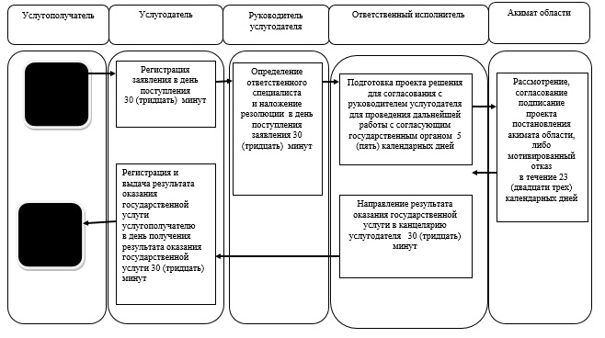

**Условные обозначения:**

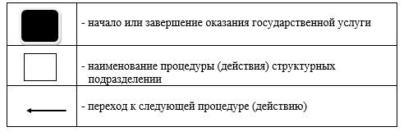

© 2012. РГП на ПХВ «Институт законодательства и правовой информации Республики Казахстан» Министерства юстиции Республики Казахстан